СОДЕРЖАНИЕ
ВВЕДЕНИЕ 2
ХАРАКТЕРИСТИКА ПРЕДПРИЯТИЯ 3
1.1 Анализ предметной области 3
1.2 Постановка проблемы 5
1.3 Описание пользователей и заинтересованных лиц 7
1.4 Анализ существующих аналогов, обоснование выбора 9
1.5 Выбор средств разработки 12
1.5.1 Обоснование выбора архитектуры системы 12
1.5.2 Выбор языка программирования и фреймворков 15
1.5.3 Выбор системы управления базами данных 17
ПРОЕКТИРОВАНИЕ СИСТЕМЫ 19
2.1 Подготовка контекстной диаграммы и перечня сценариев использования системы 19
2.2 Построение структурной диаграммы классов 24
2.3 Построение диаграммы деятельности 28
2.4 Построение диаграммы последовательности системы 30
2.5 Построение диаграммы состояний 32
2.6 Проектирование базы данных 35

ВВЕДЕНИЕ
В конкурентных экономических условиях эффективное управление складскими операциями является критическим фактором успешности предприятий. Склад выступает не просто местом хранения товарно-материальных ценностей, а важнейшим звеном в цепи поставок, от работы которого зависит скорость обработки заказов, точность учета и, в конечном итоге, удовлетворенность клиентов. Традиционные методы управления складом, основанные на ручном вводе данных и бумажном документообороте, приводят к возникновению ошибок, пересортице, потерям товара и увеличению временных затрат на выполнение операций приемки, размещения и отгрузки.
Актуальность работы обусловлена необходимостью автоматизации складских процессов для повышения их прозрачности, точности и скорости. Внедрение специализированной информационной системы управления складом (Warehouse Management System, WMS) позволяет минимизировать влияние человеческого фактора, оптимизировать использование складских площадей и сократить время обработки заказов
Целью работы является разработка проектной документации информационной системы для автоматизации управления складскими операциями, обеспечивающей автоматизацию процессов приемки, размещения, хранения, комплектации и отгрузки товаров.
Степень изученности темы. Вопросы автоматизации складской логистики широко освещены в научной и технической литературе. Существует множество коммерческих и открытых WMS-систем, таких как 1С:Логистика, Solvo.WMS, МойСклад и другие. Однако анализ показывает, что многие из них либо избыточно сложны для среднего бизнеса, либо требуют значительных затрат на внедрение и адаптацию
Новизна работы заключается в разработке концепции информационной системы, объединяющей ключевые складские функции (приемка, размещение, комплектация, отгрузка, инвентаризация) в рамках единого программного решения с акцентом на удобство использования и наглядность представления данных.
Теоретическая значимость работы состоит в систематизации знаний о методах автоматизации складского учета и управления товарными запасами. Практическая значимость заключается в возможности использования разработанной проектной документации для реальной разработки и внедрения информационной системы на предприятии.

- ХАРАКТЕРИСТИКА ПРЕДПРИЯТИЯ

  - Анализ предметной области

Склад является ключевым элементом логистической инфраструктуры предприятия, предназначенным для приема, хранения, подготовки и отгрузки товарно-материальных ценностей. Основная цель функционирования склада — обеспечение бесперебойного и ритмичного выполнения заказов потребителей при минимизации затрат на хранение и обработку грузов.
Складские операции представляют собой комплекс взаимосвязанных процессов, которые можно разделить на несколько основных этапов:
- Приемка товара — процесс получения товара от поставщика, включающий проверку количества и качества, сверку с сопроводительными документами (приходная накладная), а также документальное оформление поступления в информационной системе.
- Размещение и хранение — процесс определения оптимального места на складе (складской ячейки) для размещения товара с учетом его характеристик (габариты, вес, условия хранения), оборачиваемости (принцип «горячих зон») и текущей загрузки склада.
- Комплектация (сборка) заказа — процесс отбора товаров со складских ячеек в соответствии с заказом клиента (расходной накладной), включающий проверку отобранных позиций, упаковку и подготовку к отгрузке.
- Отгрузка товара — процесс формирования партии отгрузки, оформления сопроводительных документов, погрузки и передачи товара транспортной компании или клиенту.
- Инвентаризация — процесс проверки фактического наличия товаров на складе и сверки с данными учета, позволяющий выявить расхождения и скорректировать учетные данные.
Для наглядного представления основных бизнес-процессов склада составим таблицу.
Таблица 1 - Основные бизнес-процессы склада
Название процесса | Входные данные | Выходные данные | Основные операции
Приемка | Приходная накладная, товар | Оприходованный товар, журнал приемки | Проверка документов, визуальный осмотр, подтверждение количества, размещение в зону приемки
Размещение | Информация о товаре, карта склада | Рекомендуемая ячейка, размещенный товар | Выбор стратегии размещения, определение свободной ячейки, перемещение товара
Комплектация | Расходная накладная, заказ клиента | Собранный заказ, маршрут сборщика | Создание заданий на сборку, печать этикеток, выбор товара по адресам, проверка сборки
Отгрузка | Собранный заказ, транспортные документы | Отгруженный товар, закрытая накладная | Формирование отгрузочных мест, загрузка в транспорт, оформление отгрузки в системе
Инвентаризация | Данные учета, склад | Акт инвентаризации, скорректированные остатки | Создание инвентаризационного задания, пересчет товаров, сверка с учетными данными, корректировка

1.2 Постановка проблемы

На многих складах, особенно в сегменте малого и среднего бизнеса, учет товаров ведется с использованием офисных пакетов (Microsoft Excel) или простых бухгалтерских систем, не предназначенных для управления адресным хранением и отслеживания перемещений товаров в реальном времени. Это приводит к возникновению следующих проблем:
- Низкая точность учета: ошибки ручного ввода данных, пересортица, потеря товара вследствие отсутствия оперативного контроля.
- Низкая скорость обработки заказов: поиск товара на складе занимает значительное время из-за отсутствия системы адресации и маршрутизации сборщиков.
- Неоптимальное использование складских площадей: товары хранятся нерационально, что приводит к дефициту складских мест и снижению эффективности использования площади.
- Отсутствие прозрачности: руководство предприятия не имеет оперативной информации об остатках, статусе выполнения заказов и оборачиваемости товаров.
- Сложность проведения инвентаризации: процесс требует полной остановки работы склада и значительных трудозатрат.
Существующие профессиональные WMS-системы, такие как Solvo.WMS или Infor WMS, обладают широким функционалом, но часто имеют высокую стоимость лицензий, сложны в настройке и требуют длительного внедрения. Это создает потребность в разработке специализированной информационной системы, которая бы сочетала в себе необходимый функционал (адресное хранение, управление комплектацией, инвентаризацию), простоту использования и доступность для среднего бизнеса.
Актуальность исследования обусловлена необходимостью разработки доступного и эффективного инструмента автоматизации складских операций, позволяющего повысить точность учета, сократить время обработки заказов и оптимизировать использование складских ресурсов.
Цель исследования заключается в проектировании информационной системы, обеспечивающей автоматизацию процессов приемки, размещения, комплектации, отгрузки и инвентаризации товаров на складе.
Задачи исследования:
- Провести детальный анализ складских бизнес-процессов и специфики управления товарными запасами.
- Выявить недостатки существующих методов управления складом.
- Провести обзор и сравнительный анализ существующих программных решений (WMS).
- Сформулировать функциональные и нефункциональные требования к проектируемой системе.
- Обосновать выбор архитектуры системы и технологического стека для реализации.
Объект исследования — процессы передачи и обработки данных при управлении складскими операциями.
Предмет исследования — процесс проектирования информационной системы для автоматизации управления складскими операциями.

  - Описание пользователей и заинтересованных лиц

Проектируемая информационная система автоматизации складских операций ориентирована на использование различными категориями пользователей, каждая из которых имеет собственные цели и задачи при работе с системой.
Категории пользователей системы:
- Кладовщик (оператор склада) — основная категория пользователей, выполняющая повседневные складские операции. Кладовщик занимается приемкой товара, его размещением по ячейкам, сборкой заказов и отгрузкой. Для этой категории ключевыми требованиями являются простота и скорость работы с интерфейсом, наглядность отображения заданий и минимизация времени на выполнение операций.
- Менеджер склада — управляет работой склада, контролирует остатки, анализирует оборачиваемость товаров, создает и корректирует заказы на пополнение, управляет справочниками (поставщики, контрагенты). Для менеджера важны аналитические отчеты, возможность быстрого поиска информации и гибкость настройки системы.
- Администратор системы — обеспечивает техническую поддержку системы, управляет справочниками (пользователи, роли), настраивает права доступа, выполняет резервное копирование данных и мониторинг работы системы.

Таблица 2 — Основные требования пользователей к системе
Категория пользователя | Функциональные требования | Нефункциональные требования
Кладовщик | Быстрый поиск товара по артикулу/штрих-коду; отображение задания на сборку с указанием адресов ячеек; возможность подтверждения выполненных операций; сканирование штрих-кодов. | Интуитивно понятный интерфейс; минимальное время отклика системы; устойчивость к ошибочным действиям пользователя.
Менеджер склада | Просмотр остатков в реальном времени; формирование отчетов по движению товаров; управление заказами (создание, редактирование); управление стратегиями размещения товара; проведение инвентаризации. | Возможность фильтрации и сортировки данных в отчетах; гибкость настроек системы; наглядная визуализация данных.
Администратор | Управление пользователями и ролями; ведение справочников (поставщики, контрагенты); настройка прав доступа; просмотр журналов событий системы; резервное копирование. | Высокий уровень безопасности и разграничения доступа; надежность хранения данных; простота выполнения резервного копирования.

  - Анализ существующих аналогов, обоснование выбора

1.4.1 Обзор программных средств автоматизации складского учета

На современном рынке программного обеспечения представлено множество систем автоматизации складского учета, которые можно классифицировать по различным критериям. Рассмотрим наиболее распространенные решения.
1. 1С:Управление торговлей (модуль «Склад»)
Является частью экосистемы программных продуктов 1С. Позволяет вести оперативный учет товаров, формировать приходные и расходные накладные, отслеживать остатки. Преимуществом является широкая распространенность и наличие квалифицированных специалистов по внедрению. Недостатком является ограниченная поддержка адресного хранения и отсутствие развитых механизмов управления комплектацией заказов. Подходит для небольших складов с простыми бизнес-процессами.
2. МойСклад
Облачный сервис для учета товаров, предоставляющий базовые функции WMS. Поддерживает адресное хранение, управление заказами, интеграцию с торговым оборудованием. Преимущества: доступность, простота использования, отсутствие затрат на приобретение серверного оборудования. Недостатки: ограниченная гибкость настройки, зависимость от качества интернет-соединения, ежемесячная абонентская плата.
3. Solvo.WMS
Одна из ведущих российских профессиональных WMS-систем. Поддерживает управление складом любой сложности, включая напольное и адресное хранение, управление персоналом с оценкой эффективности, работу с радиотерминалами сбора данных (ТСД). Преимущества: широкий функционал, масштабируемость, наличие отраслевых решений. Недостатки: высокая стоимость лицензий и внедрения, сложность настройки, длительный период внедрения.
4. Infor WMS
Международная WMS-система для крупных предприятий с распределенной складской сетью. Предоставляет расширенные возможности для оптимизации складских процессов, включая управление трудовыми ресурсами, интеграцию с системами автоматизации склада. Преимущества: высокая производительность, надежность, поддержка сложных алгоритмов. Недостатки: очень высокая стоимость, сложность внедрения и сопровождения.

1.4.2 Сравнительный анализ существующих решений

Для более наглядного сравнения рассмотрим основные характеристики представленных программных средств.
Таблица 3 — Сравнительный анализ существующих WMS-систем
Критерий | 1С:УТ | МойСклад | Solvo.WMS | Проектируемая система
Адресное хранение | Ограничено | Да | Да | Да
Управление комплектацией | Нет | Базово | Да | Да
Работа с ТСД | Ограничено | Да | Да | Да (в перспективе)
Инвентаризация | Да | Да | Да | Да
Сложность внедрения | Низкая | Низкая | Высокая | Средняя
Стоимость внедрения | Низкая | Средняя | Высокая | Низкая
Гибкость настройки | Средняя | Средняя | Высокая | Высокая
Тип развертывания | Локальный | Облачный | Локальный | Локальный / Облачный

1.4.3 Выводы по анализу существующих аналогов

Проведенный анализ показывает, что существующие программные решения имеют свои ограничения:
- Коробочные решения типа 1С не обеспечивают необходимой глубины управления складскими операциями, в частности развитого адресного хранения и управления комплектацией.
- Облачные сервисы, такие как МойСклад, предлагают хороший баланс функциональности и цены, но могут не учитывать специфические требования конкретного бизнеса, а также создают зависимость от внешнего провайдера.
- Профессиональные WMS-системы, такие как Solvo.WMS, обладают избыточной функциональностью для среднего бизнеса и характеризуются высокой стоимостью внедрения.
Таким образом, обосновывается необходимость разработки собственной информационной системы автоматизации складских операций, которая будет сочетать:
- ключевые функции WMS (адресное хранение, управление комплектацией, инвентаризацию);
- гибкость настройки под специфику конкретного предприятия;
- доступную стоимость разработки и внедрения;
- простой и интуитивно понятный интерфейс для всех категорий пользователей.

1.5 Выбор средств разработки

1.5.1 Обоснование выбора архитектуры системы

При проектировании информационной системы необходимо выбрать архитектурный подход, который определит структуру взаимодействия компонентов системы. Рассмотрим основные варианты.

Таблица 4 — Сравнение архитектурных подходов
Характеристика | Клиент-серверная (толстый клиент) | Веб-ориентированная (тонкий клиент)
Развертывание | Требует установки ПО на каждое рабочее место | Доступ через браузер, установка только на сервер
Обновление | Сложное, требуется обновлять все клиентские приложения | Централизованное, только на сервере
Кроссплатформенность | Ограничена | Высокая, работает на любой ОС с браузером
Производительность | Высокая, часть вычислений на клиенте | Зависит от скорости сети и мощности сервера
Сложность разработки | Средняя | Средняя
Безопасность | Данные хранятся на клиенте частично | Данные централизованы на сервере

Для проектируемой системы выбирается веб-ориентированная архитектура с выделенным сервером приложений и сервером базы данных. Это решение обосновано следующими факторами:
- упрощение процесса развертывания и обновлений на рабочих местах;
- доступ к системе с любого устройства, имеющего доступ к сети и браузер;
- централизованное хранение данных и бизнес-логики на сервере, что повышает безопасность;
- возможность масштабирования системы при увеличении нагрузки.

1.5.2 Выбор языка программирования и фреймворков

Для реализации серверной части (бэкенда) и клиентской части (фронтенда) необходимо выбрать язык программирования и соответствующие фреймворки.

Таблица 5 — Сравнение языков программирования для бэкенда
Язык / Фреймворк | Плюсы | Минусы | Применимость
Python / Django | Высокая скорость разработки, обширная экосистема, встроенная админ-панель, простота реализации REST API | Может быть медленнее компилируемых языков | Высокая
C# / ASP.NET Core | Высокая производительность, типизированность, надежность | Более крутая кривая обучения | Средняя
Java / Spring | Высокая производительность, надежность, масштабируемость | Сложность, многословность кода | Средняя
PHP / Laravel | Широкая распространенность, простота развертывания | Ограничения для сложных архитектур | Средняя

Таблица 6 — Сравнение фреймворков для фронтенда
Фреймворк | Плюсы | Минусы | Применимость
React | Компонентный подход, высокая производительность, большое сообщество | Требует изучения дополнительных концепций | Высокая
Vue.js | Простота изучения, гибкость, хорошая документация | Меньше сообщества по сравнению с React | Высокая
Angular | Полноценный фреймворк, TypeScript | Сложность, крутая кривая обучения | Средняя

Обоснование выбора:
Для реализации проектируемой системы предлагается использовать связку Python/Django (Backend) + Vue.js (Frontend).
Python/Django позволяет быстро разработать надежную серверную часть, обеспечить удобное управление данными через встроенную админ-панель и создать REST API для взаимодействия с фронтендом. Высокая скорость разработки критична для создания прототипа и последующего внедрения.
Vue.js обеспечивает создание интерактивного и отзывчивого пользовательского интерфейса, что критически важно для удобства работы кладовщиков и менеджеров. Простота изучения и хорошая документация снижают порог входа для разработчиков.

1.5.3 Выбор системы управления базами данных

Для хранения данных о товарах, операциях, пользователях и документах необходима система управления базами данных.

Таблица 7 — Сравнение СУБД
СУБД | Тип | Плюсы | Минусы | Применимость
PostgreSQL | Реляционная (объектно-реляционная) | Мощная, надежная, соответствует ACID, бесплатная, поддержка сложных типов данных | Более сложная настройка | Высокая
MySQL | Реляционная | Простая, широко распространена, высокая производительность на чтении | Может уступать в поддержке сложных транзакций | Средняя
SQLite | Реляционная (встраиваемая) | Не требует установки сервера, легкая | Не подходит для многопользовательского доступа | Низкая
Обоснование выбора:
В качестве основной СУБД выбирается PostgreSQL. Это решение обосновано следующими факторами:
- высокая надежность и соответствие требованиям ACID, критически важным для складского учета;
- поддержка сложных запросов и транзакций, необходимых для формирования отчетов и выполнения операций приемки/отгрузки;
- бесплатная лицензия (Open Source), что снижает стоимость внедрения;
- хорошая интеграция с Python и Django через встроенные механизмы ORM.

ПРОЕКТИРОВАНИЕ СИСТЕМЫ

2.1 Подготовка контекстной диаграммы и перечня сценариев использования системы

Диаграмма вариантов использования (Use Case Diagram) предназначена для описания функциональности системы с точки зрения взаимодействия с внешними акторами (пользователями). Она позволяет определить границы системы, выделить основные функции и установить связи между акторами и вариантами использования.
Акторы системы:
- Кладовщик — выполняет операции приемки, размещения, комплектации и отгрузки товаров.
- Менеджер склада — управляет заказами, формирует отчеты, проводит инвентаризацию.
- Администратор — управляет пользователями и справочниками, настраивает систему.
Варианты использования системы:
- Управление товарами (просмотр, добавление, редактирование)
- Управление складскими ячейками
- Оформление приходной накладной (приемка)
- Размещение товара по ячейкам
- Оформление расходной накладной
- Комплектация заказа (сборка)
- Отгрузка товара
- Проведение инвентаризации
- Формирование отчетов
- Управление пользователями и ролями
- Авторизация в системе
Детальное описание сценариев использования:

Сценарий 1: Оформление приходной накладной (приемка товара)
Элемент | Описание
Название | Оформление приходной накладной
Актор | Кладовщик
Предусловие | Пользователь авторизован в системе; товар поступил на склад; имеется бумажная приходная накладная от поставщика
Основной поток событий | 1. Кладовщик открывает раздел «Приемка товара».  2. Система отображает форму создания приходной накладной.  3. Кладовщик выбирает поставщика из справочника.  4. Кладовщик добавляет позиции товара (артикул, наименование, количество, цена).  5. Кладовщик подтверждает создание накладной.  6. Система сохраняет накладную, увеличивает остатки товаров в зоне приемки, присваивает накладной статус «Оприходована».  7. Система отображает сообщение об успешном завершении операции.
Альтернативный поток | 4а. Если товара нет в справочнике, кладовщик создает новую карточку товара.  5а. При обнаружении расхождений с фактическим количеством кладовщик может скорректировать количество с комментарием.
Постусловие | Приходная накладная зарегистрирована в системе; товар учтен на складе.

Сценарий 2: Комплектация заказа (сборка товара)
Элемент | Описание
Название | Комплектация заказа
Актор | Кладовщик
Предусловие | Пользователь авторизован в системе; имеется расходная накладная со статусом «К сборке»
Основной поток событий | 1. Кладовщик открывает раздел «Комплектация заказов».  2. Система отображает список заданий на сборку.  3. Кладовщик выбирает заказ для сборки.  4. Система отображает перечень товаров с указанием адресов ячеек (ряд-стеллаж-полка-ячейка).  5. Кладовщик поочередно выбирает позиции, переходит по указанным адресам и отбирает товар.  6. Кладовщик подтверждает сборку каждой позиции (вручную или сканированием штрих-кода).  7. После сборки всех позиций кладовщик подтверждает завершение сборки заказа.  8. Система изменяет статус заказа на «Собран», резервирует товар на складе.  9. Система отображает сообщение об успешном завершении операции.
Альтернативный поток | 6а. Если фактическое количество товара в ячейке меньше заказанного, кладовщик фиксирует недостачу, система создает задание на пополнение.
Постусловие | Заказ собран, товар зарезервирован, статус заказа изменен.

Сценарий 3: Проведение инвентаризации
Элемент | Описание
Название | Проведение инвентаризации
Актор | Менеджер склада
Предусловие | Пользователь авторизован в системе; назначено время проведения инвентаризации
Основной поток событий | 1. Менеджер открывает раздел «Инвентаризация».  2. Менеджер создает инвентаризационное задание (указывает зону склада, список товаров).  3. Система сохраняет задание со статусом «В работе».  4. Кладовщик (или менеджер) вносит фактические остатки товаров по результатам пересчета.  5. После завершения пересчета менеджер завершает инвентаризацию.  6. Система формирует сличительную ведомость, отображающую расхождения между учетными и фактическими остатками.  7. Менеджер утверждает результаты инвентаризации.  8. Система корректирует остатки товаров в соответствии с фактическими данными.  9. Система сохраняет акт инвентаризации.
Альтернативный поток | 7а. При выявлении значительных расхождений менеджер может назначить повторный пересчет.
Постусловие | Остатки товаров в системе приведены в соответствие с фактическими; сформирован акт инвентаризации.

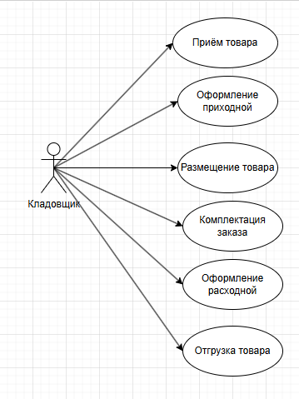
Рисунок 1 - Диаграмма вариантов использования

2.2 Построение структурной диаграммы классов

Диаграмма классов (Class Diagram) отображает статическую структуру системы: классы, их атрибуты, методы и связи между ними. Она является основой для проектирования базы данных и архитектуры приложения.
Основные классы системы:
- Класс User (Пользователь)
  - Атрибуты: id, username, password_hash, full_name, email, role_id, is_active, created_at, last_login
  - Методы: authenticate(), change_password(), get_permissions()
- Класс Role (Роль)
  - Атрибуты: id, name, description, permissions
  - Методы: add_permission(), remove_permission()
- Класс Product (Товар)
  - Атрибуты: id, sku (артикул), name, category_id, unit (ед. измерения), price, weight, dimensions, min_stock, current_stock, image_url
  - Методы: update_stock(), check_min_stock()
- Класс Category (Категория товара)
  - Атрибуты: id, name, parent_id, description
- Класс WarehouseCell (Складская ячейка)
  - Атрибуты: id, code (адрес: R1-S2-P3-C4), zone, row, shelf, level, cell, max_weight, is_active, current_occupancy
  - Методы: is_free(), can_store(product)
- Класс Supplier (Поставщик)
  - Атрибуты: id, name, inn, contact_person, phone, email, address
- Класс Customer (Контрагент/Клиент)
  - Атрибуты: id, name, inn, contact_person, phone, email, address
- Класс IncomingInvoice (Приходная накладная)
  - Атрибуты: id, number, date, supplier_id, status (draft, posted, cancelled), created_by, created_at
  - Методы: post(), cancel()
- Класс IncomingInvoiceItem (Позиция приходной накладной)
  - Атрибуты: id, invoice_id, product_id, quantity, price, total
- Класс OutgoingInvoice (Расходная накладная)
  - Атрибуты: id, number, date, customer_id, status (new, picking, packed, shipped, cancelled), created_by, created_at
  - Методы: start_picking(), complete_picking(), ship(), cancel()
- Класс OutgoingInvoiceItem (Позиция расходной накладной)
  - Атрибуты: id, invoice_id, product_id, quantity, price, total, picked_quantity
- Класс PickingTask (Задание на сборку)
  - Атрибуты: id, invoice_id, product_id, cell_id, required_quantity, picked_quantity, status, picker_id, picked_at
- Класс Inventory (Инвентаризация)
  - Атрибуты: id, name, zone, status (created, in_progress, completed), created_by, created_at, completed_at
  - Методы: start(), complete()
- Класс InventoryItem (Позиция инвентаризации)
  - Атрибуты: id, inventory_id, product_id, cell_id, system_quantity, actual_quantity, difference, checked_by, checked_at
- Класс Stock (Текущий остаток)
  - Атрибуты: id, product_id, cell_id, quantity, last_updated
Связи между классами:
- User — Role: многие-к-одному (много пользователей могут иметь одну роль)
- Product — Category: многие-к-одному
- Product — Stock: один-ко-многим (товар может храниться в нескольких ячейках)
- WarehouseCell — Stock: один-ко-многим
- IncomingInvoice — Supplier: многие-к-одному
- IncomingInvoice — IncomingInvoiceItem: один-ко-многим
- IncomingInvoiceItem — Product: многие-к-одному
- OutgoingInvoice — Customer: многие-к-одному
- OutgoingInvoice — OutgoingInvoiceItem: один-ко-многим
- OutgoingInvoiceItem — Product: многие-к-одному
- PickingTask — OutgoingInvoice: многие-к-одному
- PickingTask — WarehouseCell: многие-к-одному
- PickingTask — User (picker): многие-к-одному
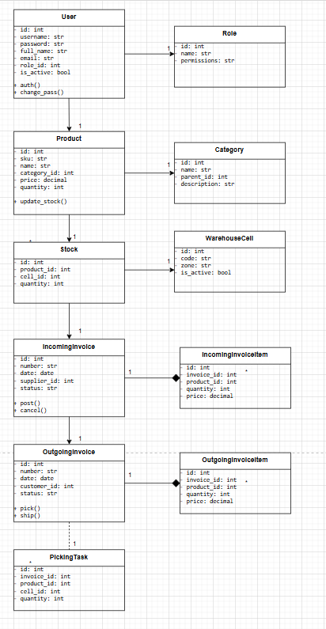
Рисунок 2 - Диаграмма классов

  - Построение диаграммы деятельности

Диаграмма деятельности (Activity Diagram) предназначена для моделирования динамики системы, отображения потока управления и последовательности выполнения операций. Она позволяет наглядно представить алгоритмы работы ключевых функциональных модулей.
Диаграмма деятельности для процесса «Комплектация заказа»:
- Начало: Кладовщик инициирует начало сборки заказа.
- Получение задания: Система загружает список товаров для сборки с указанием адресов ячеек.
- Цикл по позициям заказа:
  - Переход к ячейке: Кладовщик перемещается к указанной ячейке.
  - Сканирование/проверка: Кладовщик сканирует штрих-код ячейки или товара для подтверждения.
  - Проверка соответствия: Система проверяет, соответствует ли отсканированный товар позиции заказа.
    - Если не соответствует: Система выводит сообщение об ошибке, требуется повторное сканирование.
  - Ввод количества: Кладовщик указывает количество отобранного товара.
  - Проверка достаточности: Система проверяет, достаточно ли товара в ячейке.
    - Если недостаточно: Система фиксирует недостачу, создает задание на пополнение.
  - Подтверждение сборки: Система сохраняет информацию о собранной позиции.
  - Проверка завершения цикла: Если остались несобранные позиции, цикл повторяется. Если все позиции собраны, переход к следующему шагу.
- Завершение сборки: Кладовщик подтверждает завершение сборки всего заказа.
- Обновление статуса: Система изменяет статус заказа на «Собран», резервирует товар.
- Формирование отчета: Система формирует отчет о выполненной сборке.
- Конец: Процесс завершен.
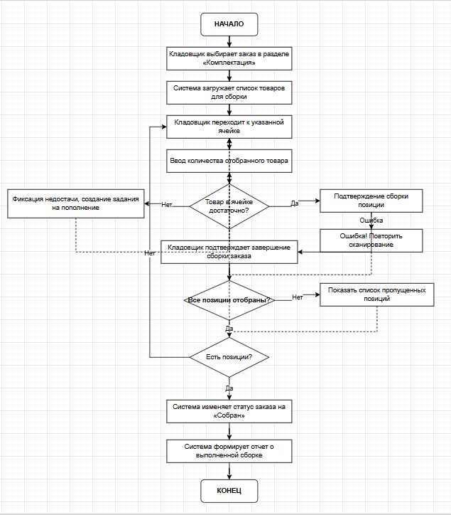
Рисунок 3 - Диаграмма деятельности для процесса «Комплектация заказа»

  - Построение диаграммы последовательности системы

Диаграмма последовательности (Sequence Diagram) предназначена для отображения взаимодействия объектов во времени. Она показывает, в каком порядке объекты обмениваются сообщениями при выполнении определенного сценария.
Диаграмма последовательности для сценария «Размещение товара по ячейкам»:
Участники:
- Кладовщик — актор, инициирующий действие
- UI (Интерфейс) — форма размещения товара
- Controller (Контроллер) — обработчик запросов
- ProductService (Сервис товаров) — бизнес-логика работы с товарами
- CellService (Сервис ячеек) — бизнес-логика работы с ячейками
- StockService (Сервис остатков) — управление остатками
- Database (БД) — хранилище данных
Последовательность действий:
- Кладовщик выбирает приходную накладную и инициирует размещение товара.
- UI отправляет запрос get_products_to_place(invoice_id) контроллеру.
- Контроллер вызывает метод get_products_by_invoice(invoice_id) у ProductService.
- ProductService выполняет запрос к Database и возвращает список товаров для размещения.
- UI отображает список товаров.
- Кладовщик выбирает товар и запрашивает рекомендацию ячейки.
- UI отправляет запрос get_recommended_cell(product_id, quantity) контроллеру.
- Контроллер вызывает метод find_optimal_cell(product_id, quantity) у CellService.
- CellService запрашивает у Database список свободных ячеек, подходящих по параметрам.
- Database возвращает список ячеек.
- CellService применяет стратегию размещения (например, выбор ячейки с минимальной заполненностью в той же зоне) и возвращает рекомендованную ячейку.
- UI отображает рекомендованную ячейку кладовщику.
- Кладовщик подтверждает размещение (может выбрать другую ячейку).
- UI отправляет запрос place_product(product_id, cell_id, quantity, invoice_id) контроллеру.
- Контроллер вызывает метод place(product_id, cell_id, quantity) у StockService.
- StockService проверяет, не превышен ли лимит ячейки.
- StockService обновляет остатки в Database (увеличивает количество в выбранной ячейке).
- StockService возвращает подтверждение об успешном размещении.
- UI отображает сообщение об успешном завершении.
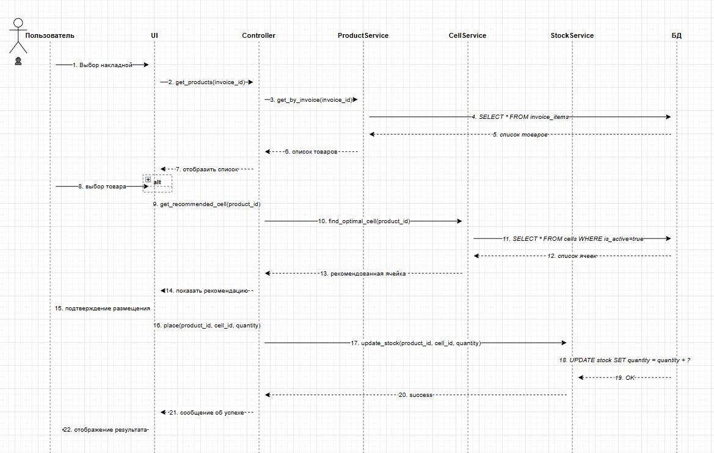
Рисунок 4 - Диаграмма последовательности для сценария «Создание накладной»

2.5 Построение диаграммы состояний

Диаграмма состояний (State Machine Diagram) предназначена для отображения жизненного цикла объекта и переходов между состояниями под воздействием различных событий. Наиболее показательно построить диаграмму состояний для объекта «Расходная накладная (заказ)», так как она имеет четкий жизненный цикл.
Диаграмма состояний для класса OutgoingInvoice (Расходная накладная):
Состояния:
- «Новый» (New) — начальное состояние после создания накладной. Заказ создан, но не передан в обработку.
- «К сборке» (Ready for Picking) — состояние, в котором заказ ожидает назначения сборщику.
- «В процессе сборки» (Picking in Progress) — состояние, когда сборщик начал работу над заказом.
- «Собран» (Picked) — состояние, когда все позиции заказа собраны.
- «Упакован» (Packed) — состояние после упаковки заказа.
- «Отгружен» (Shipped) — конечное успешное состояние, заказ передан клиенту.
- «Отменен» (Cancelled) — конечное состояние, заказ отменен.
Переходы и события:
- «Новый» → «К сборке»: Событие — менеджер подтверждает заказ к обработке (confirm()).
- «К сборке» → «В процессе сборки»: Событие — кладовщик начинает сборку (start_picking()).
- «В процессе сборки» → «Собран»: Событие — кладовщик завершает сборку всех позиций (complete_picking()). Условие: все позиции собраны в полном объеме.
- «Собран» → «Упакован»: Событие — кладовщик подтверждает упаковку (pack()).
- «Упакован» → «Отгружен»: Событие — менеджер подтверждает отгрузку (ship()).
- Любое состояние (кроме конечных) → «Отменен»: Событие — менеджер отменяет заказ (cancel()). Условие: есть основания для отмены.
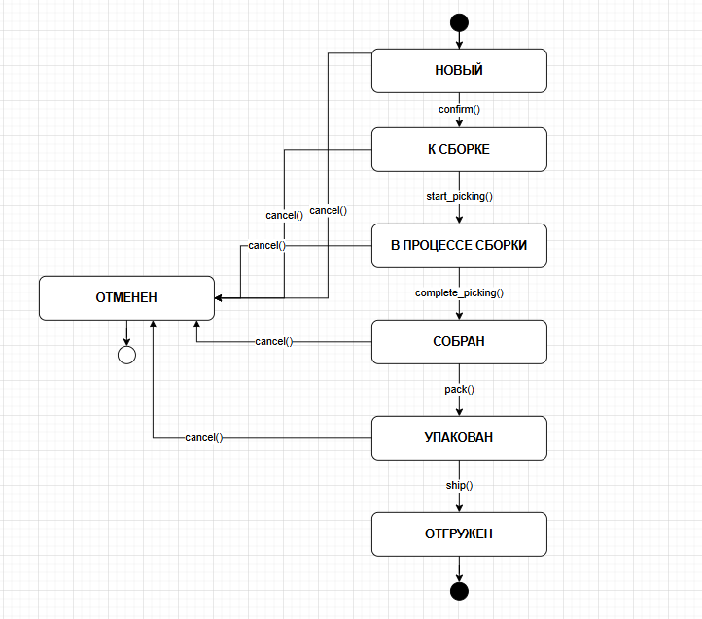
Рисунок 5 - Диаграмма состояний для класса «Расходная накладная»

2.6 Проектирование базы данных

2.6.1 Концептуальная модель данных

Концептуальная модель данных отражает основные сущности предметной области и связи между ними на высоком уровне абстракции, без привязки к конкретной СУБД.
Основные сущности:
- Товар (Product) — хранит информацию о номенклатуре.
- Категория (Category) — группирует товары по признакам.
- Поставщик (Supplier) — хранит информацию о поставщиках товаров.
- Контрагент (Customer) — хранит информацию о клиентах.
- Складская ячейка (WarehouseCell) — описывает структуру складского пространства.
- Приходная накладная (IncomingInvoice) — документ поступления товара.
- Расходная накладная (OutgoingInvoice) — документ отгрузки товара.
- Остаток (Stock) — хранит актуальное количество товара в каждой ячейке.
- Пользователь (User) — хранит информацию о пользователях системы.
- Роль (Role) — определяет права доступа.
Связи между сущностями:
- Товар принадлежит категории (многие-к-одному)
- Товар может иметь несколько остатков в разных ячейках (один-ко-многим)
- Ячейка может содержать несколько остатков (один-ко-многим)
- Приходная накладная относится к поставщику (многие-к-одному)
- Приходная накладная содержит позиции, которые ссылаются на товар (один-ко-многим)
- Расходная накладная относится к контрагенту (многие-к-одному)
- Расходная накладная содержит позиции, которые ссылаются на товар (один-ко-многим)
- Пользователь имеет роль (многие-к-одному)

